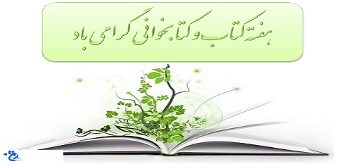
یکی ازعمده‌ترین و بهترین راه‌های افزایش اطلاعات عمومی، مطالعه کتاب می‌باشد که همین زمینه‌ساز گام‌های بعدی برای رفع نیاز می‌باشد و به گونه مطلوب آنها را به قله‌ی پیشرفت در همه زمینه‌های مادی و معنوی می‌رساند.
اگر بتوان مردم را با هر ترتیبی که می‌باشد به کتاب و کتابخوانی تشویق و ترغیب کرد و استعدادهای که در جامعه می‌باشد شناسایی کرد، می‌توان به توسعه و پیشرفت کشور و جامعه امیدوار بود. و اینک نتیجه می‌گیریم اگر فرهنگ کتاب و مطالعه در جامعه‌ی ما رونق پیدا کند و علاقمندان زیادی به آن رو آورند باعث توسعه و گسترش کشور و سرفرازی ملت و جامعه خواهد شد.

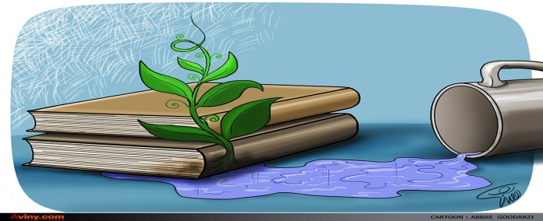 نقش و اهمیت کتاب و کتابخوانی:
درباره اهمیت کتاب و کتابخوانی این است که با نهادینه کردن عادت به مطالعه در همه تفکرات و اندیشه‌ها و دل‌ها اقدام تا با همگانی کردن شور، شوق و عشق به کتاب/کتابخوانی که آن در جامعه استمرار داشته باشد. اما جای تاسف دارد که عادت به مطالعه جایگاهی در رشد همه جانبه در همه سطوح اجتماع ما پیدا نکرده است. و هنوز که است عده‌ای از خواندن سرباز می‌زنند که می‌بایست در پیشگیری از توسعه و گسترش بیشتر این آفت بمنظور رشد و اعتلای فرهنگ عمومی کوشش و تلاش زیادی نمود. و این معضلهء بزرگ را با جدیت و سخت کوشی هر چه تمامتر از جامعه دور کرد و حالا موقعی آن شده است که همه انگیزه‌ها و موانعی که به هر دلیل در زمینه کتاب و کتابخوانی ایجاد شده است کنار رانده و با یاری، کمک، مردانگی و اراده قاطع تصمیم شکست‌ناپذیری گرفته و نسبت به احیای کتاب و کتابخوانی اقدام کنیم.

چراکتاب نمی خوانیم؟؟؟؟؟؟؟؟
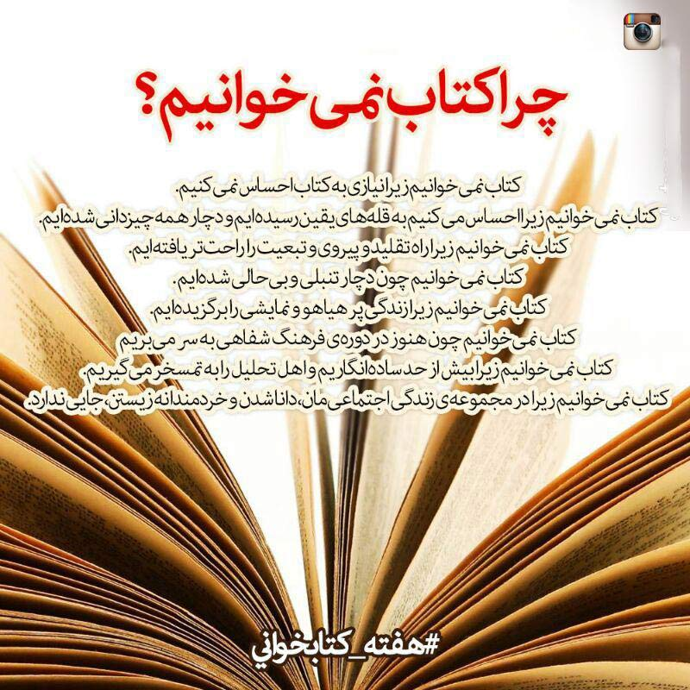

راه‌ها و شیوه‌های کتاب و کتاب خوانی
برای ایجاد جذب و جلب افراد به مطالعه راه‌های می‌باشد تا آنها را به کتاب و کتابخوانی ترغیب و تشویق گردد فراهم کردن امکانات و فرصت‌های مطالعاتی برای کودکان و نوجوانان که نیاز به کمک دارند علاوه بر کوشش و تلاش خود آنان نیاز به تلاش‌ها و برنامه‌ریزی و مشارکت حساب شده مربیان دارند جهت تشویق و ترغیب آنها به مطالعه باید نسبت به تهیه و خرید کتاب آنها را همراهی کرد و جهت بازدید به نمایشگاه‌ها و فروشگاه‌های کتاب و یا هدیه‌ی کتاب، آنها را راغب نمود و به کودکان قبل از دبستان باید اهمیت داد که می‌تواند با گرفتن هدیه‌ی برجسته‌ای از اولیا و مربیان، علاقه کودکان را به کتاب و کتابخوانی تعیین و تثبت کرد و آنها را به این راه کشاند.
.

اهمیت کتاب و کتابخوانی
– پرورش و تربیت خواندن از روزهای اول زندگی و کودکی و در محیط خانه و خانواده شروع می‌گردد و تا آخرین مراحل و عالیترین تحصیلات دانشگاهی ادامه پیدا می‌کند، پدران و مادران باید عادت کتابخوانی را در فرزندان خود بوجود بیاورند و همچنین مربیان تربیتی که نقش مهمی در تربیت دارند به خردسالان و کودکان آموزشی که لازم و کافی می‌باشد بدهند تا آنها را به کتاب خواندن راغب کند و اگر این آموزش توسط رسانه‌های همگانی باشد تاثیر بیشتری دربرخواهد داشت. و اما عادت نمودن به کتابخوانی لازم و کافی نبوده و میبایست نسبت به تحکیم و تداوم آن عادت نمود که هدف و مقصود مطالعه را تحقق ببخشد و برای تداوم عادت خواندن می‌بایست نظام‌ های دیگر هم به یاری و همکاری نظام آموزش بیایند خصوصا رسانه‌های همگانی و امکانات و ابرازهای ارتباطی فراگیر نقش پیگیر و هماهنگ‌ کننده را در رشد کتابخوانی در جامعه بر عهده بگیرند.

یارمهربان
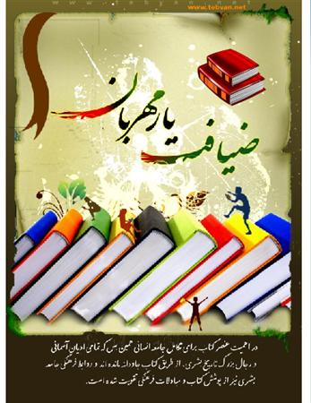
مدرسه علمیه الزهرا سلام الله علیها آباده طشک
پاییز 1396

تهیه کننده:مریم تنها

